

**Engenharia da Computação**

**Título do Projeto**

Banco de Dados

Douglas Venâncio

Gustavo Martins

**Professor(a):** Rossana Junqueira

23/05/2016

**SUMÁRIO**

1. MODELO CONCEITUAL 4

2. MODELO LÓGICO 5

3. MODELO FÍSICO 7

3.1. CRIAÇÃO DE TABELAS 7

3.2. ALTERAÇÃO DE TABELAS 11

3.2.1. alter table Vendedor add constraint pk_Vendedor primary key (ID_Vendedor); 11

3.2.2. alter table modelo alter valor type decimal(9,2); 11

3.2.3. alter table venda alter numvenda to numvendas; 11

3.2.4. alter table cliente add constraint un_cpf unique(cpf); 11

3.2.5. alter table carro add constraint un_chassi unique(chassi); 11

3.3. INSERÇÃO DE DADOS NAS TABELAS 12

3.3.1. insert into marca values(1,'fiat','italiana'); 12

3.3.2. insert into carro values(1,'amarelo',1324456,1,3); 12

3.3.3. insert into cliente values(1,312324,'raul','nogueira'); 12

3.3.4. insert into vendedor values(1,'joao'); 12

3.3.5. insert into opcionais values (1,200.00,'vidroeletrico'); 12

3.4. ATUALIZAÇÃO DE DADOS DAS TABELAS 13

3.4.1. update carro set cor = 'vermelho' where id_carro = 1; 13

3.4.2. update cliente set nome = 'pablo' where id_cliente = 1; 13

3.4.3. update vendedor set nome = 'maria' where id_vendedor = 1; 13

3.4.4. update opcionais set valor = valor * 1.5 where id_opcional = 1; 13

3.4.5. update marca set nome = 'ford' , nacionalidade = 'americana' where id_marca = 1; 13

3.5. EXCLUSÃO DE DADOS DAS TABELAS 14

3.5.1. delete from opcionais; 14

3.5.2. delete from cliente where id_cliente=1; 14

3.5.3. delete from marca where nome like '%p'; 14

Deleta os dados das linhas da tabela marca onde o valor da coluna nome contem no seu ultimo caractere. 14

3.5.4. delete from vendedor; 14

3.5.5. delete from cliente where id_cliente>0 and id_cliente<3; 14

3.6. CONSULTAS 15

3.6.1. select opcionais.nome from opcionais,carroopcionais,carro,marca where opcionais.id_opcional=carroopcionais.id_opcionais and Carro.id_carro=CarroOpcionais.id_carro and Carro.id_marca=Marca.id_marca and Marca.nome = 'Fiat' And opcionais.valor > (select AVG(opcionais.valor) from opcionais); 15

3.6.2. select Carro.Ano , Marca.Nacionalidade from Marca,Carro where Marca.Nacionalidade = ‘Alemanha’; 15

3.6.3. select * from cliente where nome <> 'jose'; 15

3.6.4. select * from opcionais where valor between 200 and 400; 15

3.6.5. select cliente.nome, venda.financiadora from cliente, venda where cliente.id_cliente = venda.id_cliente; 15

# MODELO CONCEITUAL

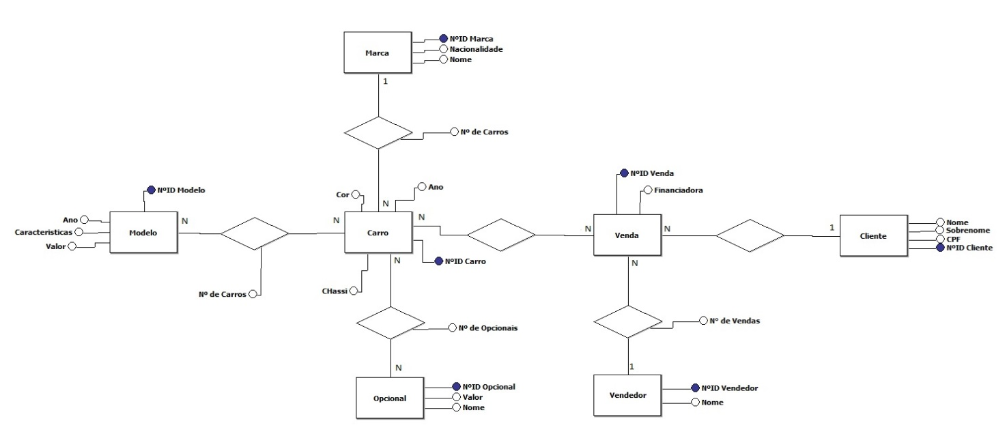

O modelo conceitual consiste em 7 entidades, cada uma identificada por um NºID próprio.

As entidades são: Carro, Marca, Modelo, Opcional, Venda, Nome e Cliente.

Como o BD será para uma concessionária, as entidades Carro, Marca, Modelo e Opcional, manterão as informações a respeito do veículo que será vendido enquanto as entidades Venda, Nome e Cliente manterão informações da venda (financiadora), do cliente (nome, telefone, cpf, etc.) e do vendedor (nome e id).

# MODELO LÓGICO

Abaixo é mostrado o modelo logico em texto baseado no modelo conceitual:

Marca (NºID marca, nome, Nacionalidade)

Carro (NºID Carro, cor, chassi, NºID marca, Nº de carros)

NºID marca referencia Marca

Modelo (NºID Modelo, Valor, Ano, Características)

CarroModelo (NºID Modelo , NºID Carro , Nº de Carros)  
NºID Modelo referencia Modelo | NºID Carro referencia Carro

Opcionais (NºID Opcionais, Valor, Nome)

CarroOpcionais (NºID Opcionais. NºID Carros, Nº de Opcionais)

NºID Opcionais referencia Opcionais | NºID Carro referencia Carro

Venda (NºID Venda, financiadora, NºID vendedor, Nº de Vendas, NºID Cliente)

NºID Cliente referencia Cliente | NºID Vendedor referencia Vendedor

CarroVenda (NºID Carro, NºID Venda)

NºID Venda referencia venda | NºID Carro referencia Carro

Vendedor (NºID Vendedor, Nome)  
  
  
Cliente (NºID Cliente, CPF, Nome, Sobrenome)

### MODELO FÍSICO

### CRIAÇÃO DE TABELAS

### 

create table Marca(

ID_Marca integer not null,

Nome varchar(50),

Nacionalidade varchar(50),

constraint pk_Marca primary key (ID_marca));

create table Carro(

ID_Carro integer not null,

Cor varchar(50),

Chassi integer not null,

ID_Marca integer,

NumeroDeCarros integer,

constraint pk_Carro primary key (ID_Carro),

constraint fk_Marca foreign key (ID_Marca)

references Marca(ID_Marca));

create table Modelo(

ID_Modelo integer not null,

Valor integer,

Ano integer,

Caracteristicas varchar(140),

constraint pk_Modelo primary key (ID_Modelo));

create table CarroModelo(

ID_Modelo integer not null,

ID_Marro integer not null,

NumCarros integer,

constraint pk_CarroModelo primary key (ID_Modelo,ID_Carro),

constraint fk_CarroModelo foreign key (ID_Modelo)

references Modelo (ID_Modelo),

constraint fk_CarroModelo foreign key (ID_Carro)

references Carro (ID_Carro));

create table Opcionais(

ID_Opcional integer not null,

Valor decimal(9,2),

Nome varchar(40),

constraint pk_Opcionais primary key (ID_Opcional));

create table CarroOpcionais(

ID_Opcionais integer not null,

ID_Carro integer not null,

NumOpcionais integer,

constraint pk_CarroOpcionais primary key (ID_Opcionais,ID_Carro),

constraint fk_CarroOpcionais foreign key (ID_Carro)

references Carro (ID_Carro),

constraint fk_CarroOpcionais2 foreign key (ID_Opcionais)

references Opcionais (ID_Opcional));

create table Vendedor(

ID_Vendedor integer not null,

Nome varchar(40));

create table Cliente(

ID_Cliente integer not null,

CPF integer,

Nome varchar(40),

Sobrenome varchar(40),

constraint pk_Cliente primary key (ID_Cliente));

create table Venda(

ID_Venda integer not null,

Financiadora varchar(40),

ID_vendedor integer,

NumVenda integer,

ID_Cliente integer,

constraint pk_Venda primary key (ID_Venda),

constraint fk_Venda foreign key (ID_Vendedor)

references Vendedor (ID_Vendedor),

constraint fk_Venda2 foreign key (ID_Cliente)

references Cliente (ID_Cliente));

create table CarroVenda(

ID_Carro integer not null,

ID_Venda integer not null,

constraint pk_CarroVenda primary key (ID_Carro,ID_Venda),

constraint fk_CarroVenda foreign key (ID_Carro)

references Carro (ID_Carro),

constraint fk_CarroVenda2 foreign key (ID_Venda)

references Venda (ID_Venda));

### ALTERAÇÃO DE TABELAS

### alter table Vendedor add constraint pk_Vendedor primary key (ID_Vendedor);

Adiciona a restrição de chave primaria na coluna ID_Vendedor na tabela vendedor.

### alter table modelo alter valor type decimal(9,2);

Altera o Tipo de dado da coluna valor na tabela modelo para o tipo.decimal(9,2);

### alter table venda alter numvenda to numvendas;

Altera o nome da coluna numvenda na tabela venda para numvendas.

### alter table cliente add constraint un_cpf unique(cpf);

Adiciona a restrição de unique na coluna cpf na tabela vendedor cliente.

### alter table carro add constraint un_chassi unique(chassi);

Adiciona a restrição de unique na coluna chassi na tabela vendedor carro.

### INSERÇÃO DE DADOS NAS TABELAS

### insert into marca values(1,'fiat','italiana');

Insere o nome e a nacionalidade à marca de ID 1.

### insert into carro values(1,'amarelo',1324456,1,3);

Insere o ID, a cor, o número do chassi, o ID da marca e o número de carros em estoque

### insert into cliente values(1,312324,'raul','nogueira');

Insere o ID, CPF, nome e sobrenome do cliente.

### insert into vendedor values(1,'joao');

Insere o ID e o Nome do vendedor.

### insert into opcionais values (1,200.00,'vidroeletrico');

Insere o valor e o nome do opcional.

### ATUALIZAÇÃO DE DADOS DAS TABELAS

### update carro set cor = 'vermelho' where id_carro = 1;

Atualiza a cor do carro com ID 1 de amarelo para vermelho.

### update cliente set nome = 'pablo' where id_cliente = 1;

Atualiza o nome do cliente com ID 1 de Raul para Pablo.

### update vendedor set nome = 'maria' where id_vendedor = 1;

Atualiza o nome do vendedor com ID 1 de João para Maria.

### update opcionais set valor = valor * 1.5 where id_opcional = 1;

Reajusta o valor do opcional de ID 1 em 50%

### update marca set nome = 'ford' , nacionalidade = 'americana' where id_marca = 1;

Atualiza os dados da marca de ID 1 de Fiat para Ford, e sua nacionalidade de Italiana para Americana.

### EXCLUSÃO DE DADOS DAS TABELAS

### delete from opcionais;

Deleta todos os dados (linhas) da Tabela opcionais.

### delete from cliente where id_cliente=1;

Deleta os dados das linhas da Tabela cliente onde o valor da coluna id_cliente é 1.

### delete from marca where nome like '%p';

### Deleta os dados das linhas da tabela marca onde o valor da coluna nome contem no seu ultimo caractere.

### delete from vendedor;

Deleta todos os dados(linhas) da Tabela Vendedor.

### delete from cliente where id_cliente>0 and id_cliente<3;

Deleta os dados das linhas da Tabela cliente onde o valor da coluna id_cliente esta entre 0 e 3.

### CONSULTAS

### select opcionais.nome from opcionais,carroopcionais,carro,marca where opcionais.id_opcional=carroopcionais.id_opcionais and Carro.id_carro=CarroOpcionais.id_carro and Carro.id_marca=Marca.id_marca and Marca.nome = 'Fiat' And opcionais.valor > (select AVG(opcionais.valor) from opcionais);

Consulta o nome de todos os opcionais dos carros da marca fiat com o valor menor que a media dos valores dos opcionais.

### select Carro.Ano , Marca.Nacionalidade from Marca,Carro where Marca.Nacionalidade = ‘Alemanha’;

Consulta o ano dos carros de nacionalidade alemã.

### select * from cliente where nome <> 'jose';

Consulta todos os valores da tabela cliente onde o valor da coluna nome é diferente de jose.

### select * from opcionais where valor between 200 and 400;

Consulta todos os valores da tabela opcionais onde o valor da coluna valor esta entre 200 e 400.

### select cliente.nome, venda.financiadora from cliente, venda where cliente.id_cliente = venda.id_cliente;

Consulta os valores da coluna nome na tabela cliente e da coluna financiadora na tabela vende onda o valor da coluna id_cliente nas tabelas venda e cliente são iguais.

### 